Tensorflow 神经网络模拟器

以用户动手操作代替文字阅读，快速学习软件特性

设置学习率、模型形式、正则化等参数，加上计时功能，可模拟出函数随时间变化的过程并以图像的形式输出结果，减少用户对抽象数理概念和模型的认知负担。

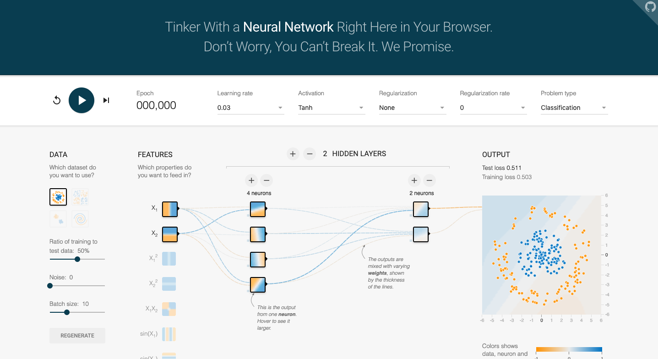

以提问的形式引导用户做出选择，定制自己想要的模型参数。

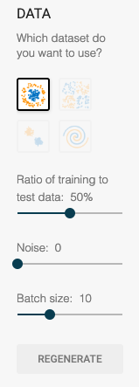 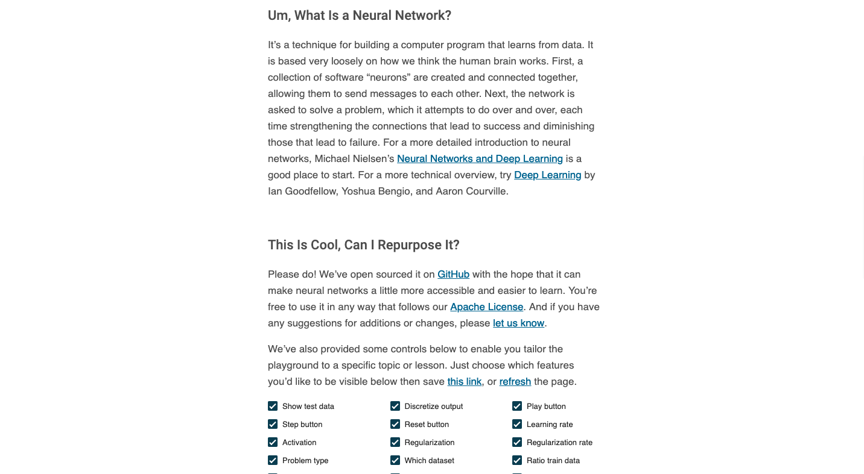

图形化界面下方增加了文档说明

平铺式+选项☑️

Try Git教程模拟器

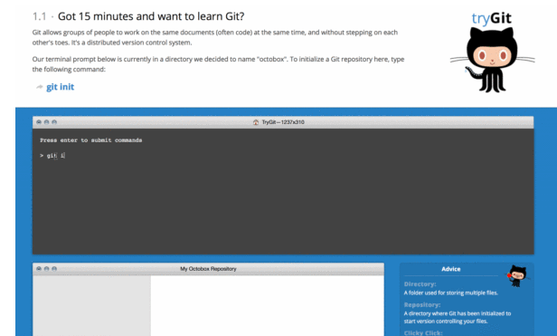

Crumble向导

提示用户界面的功能分布，充当导航的作用。

Crumble向导以蓝色填充的气泡框呈现，造型可爱，吸引用户。

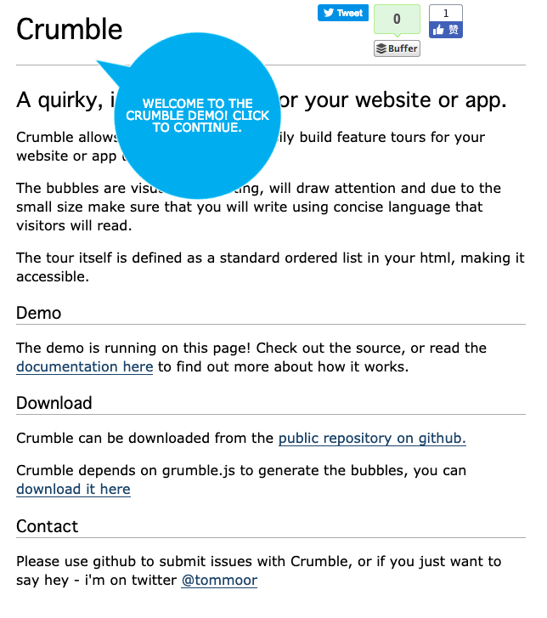

Joyride向导

通过Next字样的红色填充框+白色字体提示用户浏览步骤，以javascript技术呈现。

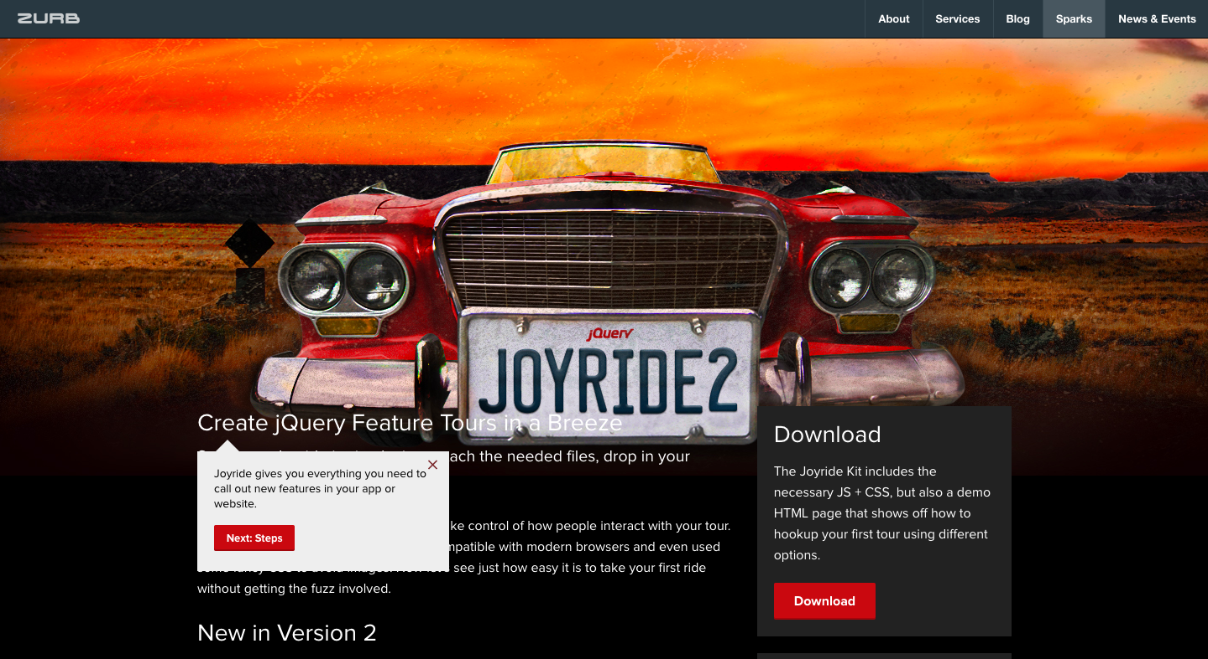

输入框提示信息

Css样式——以浅灰色字体嵌入输入框中，提醒用户输入合适范围内的值。

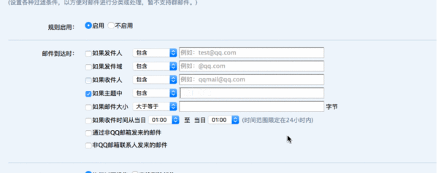

鼠标悬浮出现提示信息



弹窗出现提示信息

